- ESPECIFICACIONES TECNICAS O TERMINOS DE REFERENCIA
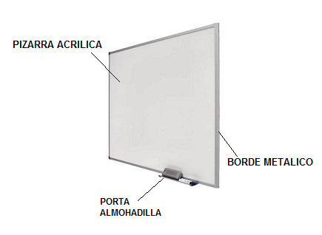
- INFORMACION COMPLEMENTARIA
- Método de Selección
Precio más bajo.

- Forma de Adjudicación (Total, Ítems, Lotes o Paquetes).
La Adjudicación será por el Total.

- Precio Referencial
El precio referencial es de 4365,00 (Cuatro Mil Trescientos Sesenta y Cinco 00/100 Bolivianos).

- Lugar de Entrega
Oficinas de la GNEE-CAMIRI/Barrio Ex Campamento (Calle Francisco Menacho #201).
- Forma de Pago
El pago se realizara en forma total a través del SIGMA (Indispensable), contra entrega, una vez que YPFB haya efectuado la recepción definitiva del servicio y emitida la respectiva conformidad, debiendo el proveedor emitir la factura correspondiente.

- Anticipo
El presente proceso no contempla pago por anticipo.

- Validez de la Oferta
Las ofertas deben tener un tiempo de validez de por lo menos (60dias) días calendarios.

